

РОССИЙСКАЯ ФЕДЕРАЦИЯ

РОСТОВСКАЯ ОБЛАСТЬ

МУНИЦИПАЛЬНОЕ ОБРАЗОВАНИЕ «БЕЛОКАЛИТВИНСКИЙ РАЙОН»

АДМИНИСТРАЦИЯ БЕЛОКАЛИТВИНСКОГО РАЙОНА

ПОСТАНОВЛЕНИЕ
от 24.02.2026 № 213

г. Белая Калитва

О разработке проектной документации по объекту «Обеспечение инженерной инфраструктурой территории перспективной жилой застройки, предоставленной гражданам, имеющих трех и более детей, под индивидуальное жилищное строительство в п. Сосны Белокалитвинского района Ростовской области»
В соответствии со статьями 42, 43 пунктами 5, 13 статьи 45, статьей 46 Градостроительного кодекса Российской Федерации, согласно статье 3 Устава муниципального образования муниципального района «Белокалитвинский район», на основании муниципального контракта Администрации Белокалитвинского района № 25000084 от 22 октября 2025 о разработке проектной документации по объекту «Обеспечение инженерной инфраструктурой территории перспективной жилой застройки, предоставленной гражданам, имеющих трех и более детей, под индивидуальное жилищное строительство в п. Сосны Белокалитвинского района Ростовской области», Администрация Белокалитвинского района п о с т а н о в л я е т :

- Разработать проектную документацию по объекту «Обеспечение инженерной инфраструктурой территории перспективной жилой застройки, предоставленной гражданам, имеющих трех и более детей, под индивидуальное жилищное строительство в п. Сосны Белокалитвинского района Ростовской области», согласно приложению к настоящему постановлению.
- Настоящее постановление подлежит официальному опубликованию и размещению на официальном сайте Администрации Белокалитвинского района в течении трех дней со дня принятия.
- Контроль за исполнением настоящего постановления возложить на заместителя главы Администрации Белокалитвинского района по строительству, промышленности, транспорту, связи Голубова В.Г.

Глава Администрации

Белокалитвинского района О.А. Мельникова

Приложение
к постановлению
Администрации
Белокалитвинского района
от 24 .02. 2026 № 213

Схема границ разработки проектной документации по объекту «Обеспечение инженерной инфраструктурой территории перспективной жилой застройки, предоставленной гражданам, имеющих трех и более детей, под индивидуальное жилищное строительство в п. Сосны Белокалитвинского района Ростовской области»

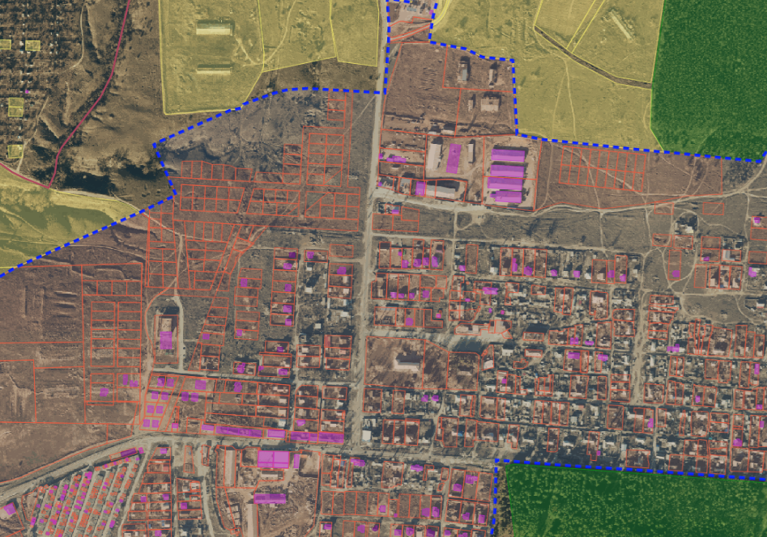

-границы разработки проектной документации

Заместитель главы Администрации
Белокалитвинского района
по организационной и кадровой работе Л.Г. Василенко

